1. példa: Adott egy anyagi pont mozgástörvénye. Számítsa ki a sebesség- és gyorsulásfüggvényt! Írja fel a kísérő triéder vektorait az idő függvényében!
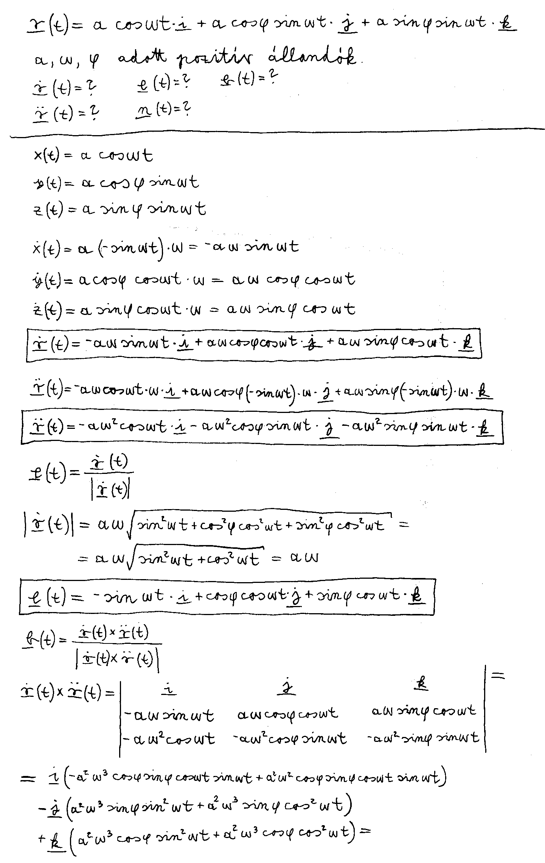
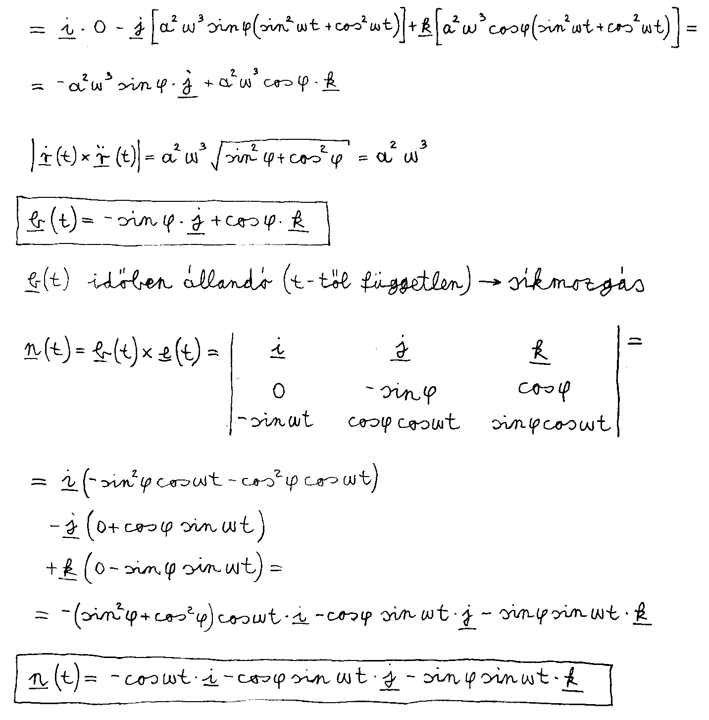
Az adott mozgás egy ferde síkú körmozgás. Az ábrán az 1-es görbe szemlélteti az x-y síkú a sugarú körmozgás pályáját. A példában adott körmozgás pályája az x’-y’ síkban elhelyezkedő 2-es görbe. A $ϕ$ szög a ferde sík hajlásszöge. Két időponthoz tartozóan a kísérő triéder helyzete is látható. A binormális egységvektor a z’ tengellyel párhuzamos, és az időben állandó. A normális egységvektor a kör középpontja felé mutat. A két mozgástörvényt összehasonlítva látható, hogy a ferde síkú mozgásnál a körmozgás $a\text{sin}ωt$ komponense az y és z koordinátában is „látszik”.
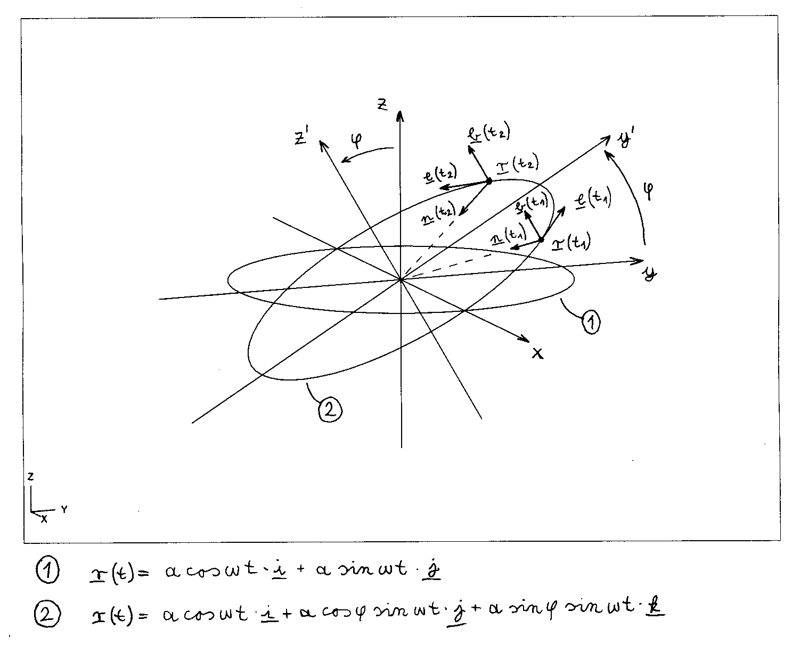
2. példa: Adott a mozgástörvény. Ábrázolja a pályagörbét, a hodográfot, és számítsa ki a pályairányú és a normális gyorsulás időfüggvényét!
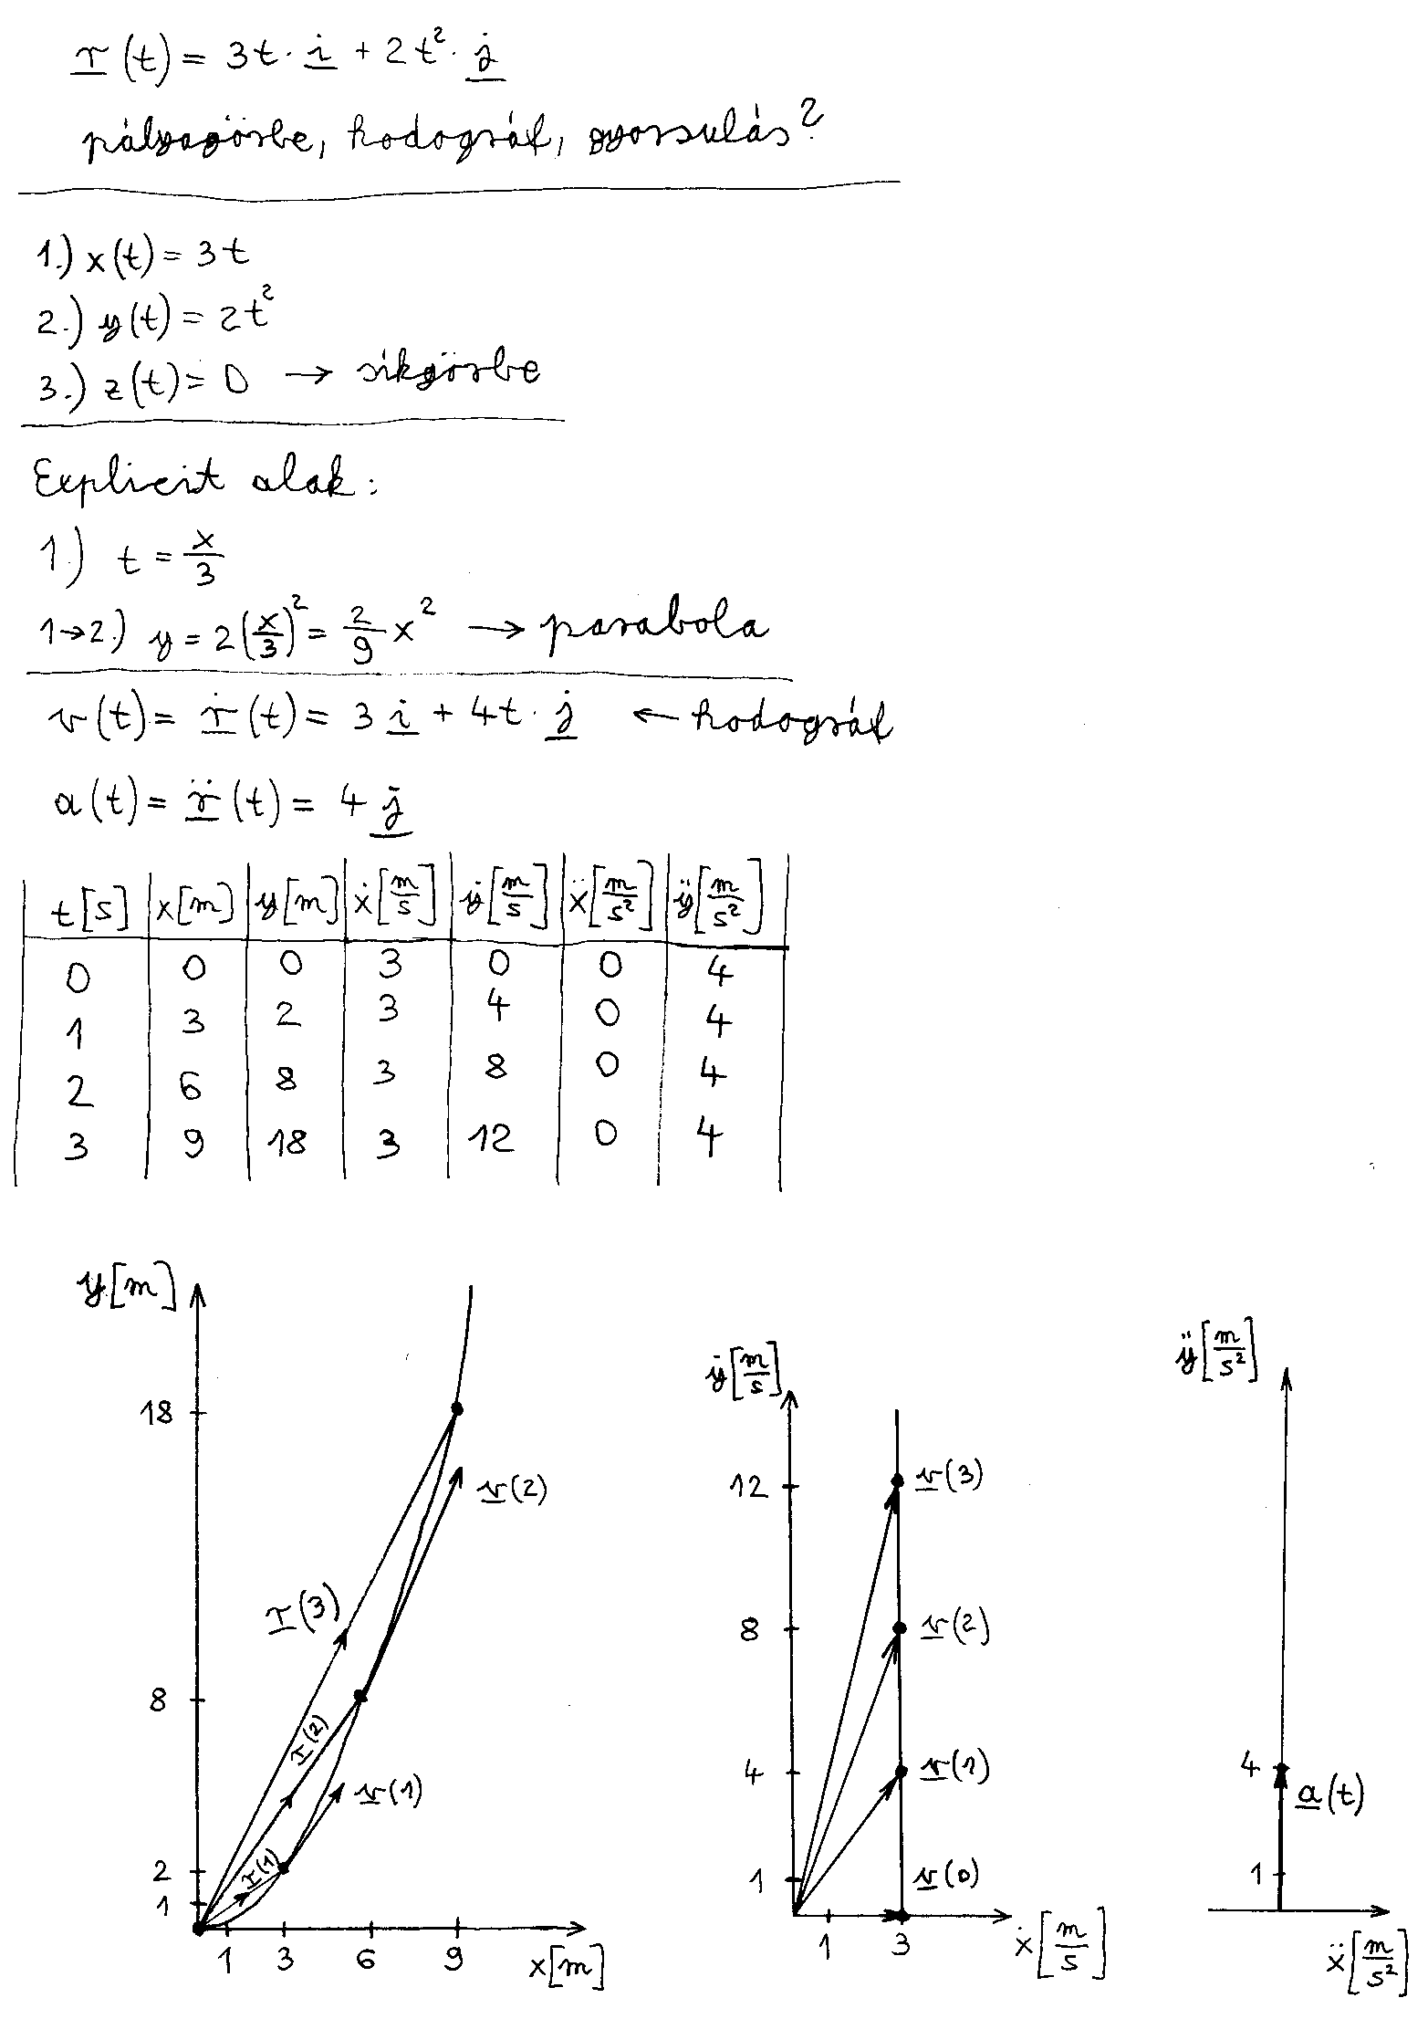
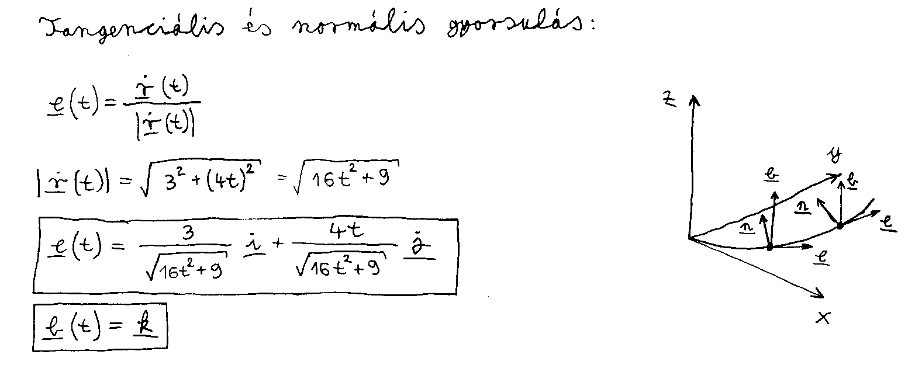
Az ábra a binormális egységvektor pozitív irányítását mutatja. Ha a pályagörbe ellentétesen kanyarodna, a normális és a binormális egységvektor a jelenlegivel ellentétes irányba mutatna.
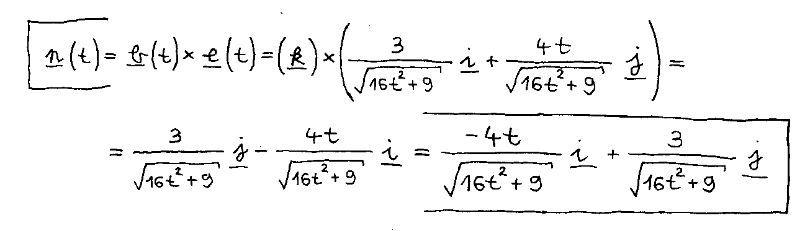
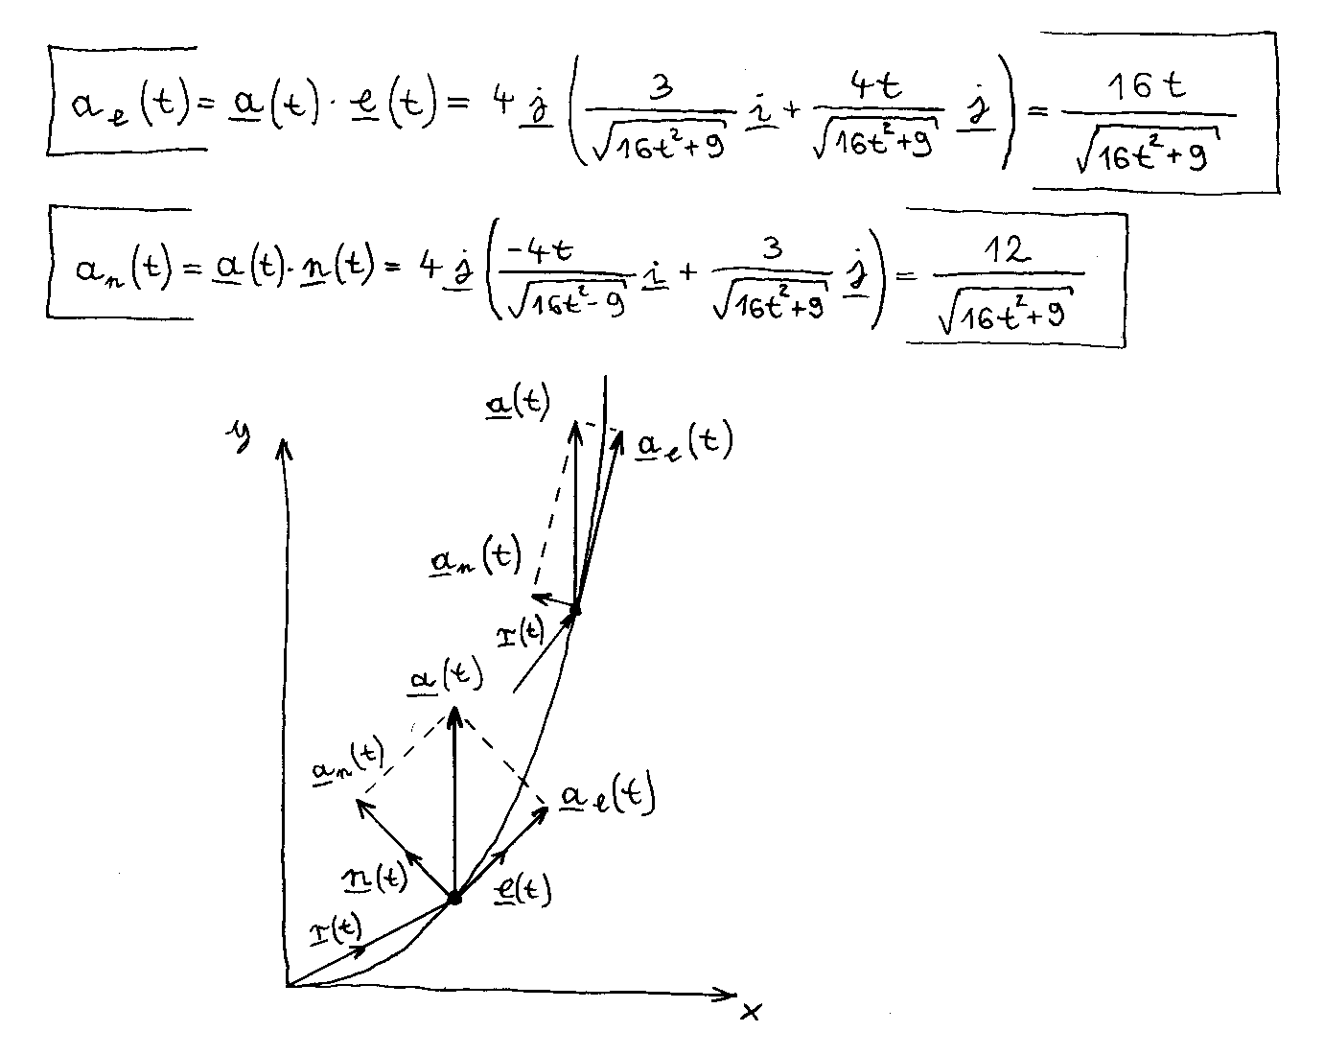
Az ábra az érintő és a normális irányú gyorsulást mutatja két különböző időpontban. Az idő múlásával a normális irányú összetevő egyre csökken. Matematikailag ez a képletek határértékéből látható:
$\underset{t→∞}{\text{lim}}a_{e}\left(t\right)=\underset{t→∞}{\text{lim}}\frac{\text{16}t}{\sqrt{\text{16}t^{2}+9}}=4$ ; $\underset{t→∞}{\text{lim}}a_{n}\left(t\right)=\underset{t→∞}{\text{lim}}\frac{\text{12}}{\sqrt{\text{16}t^{2}+9}}=0$

3. példa: Adott egy mozgás pálya menti sebessége az idő függvényében. Számítsa ki a pálya menti gyorsulást és elmozdulást az idő függvényében!
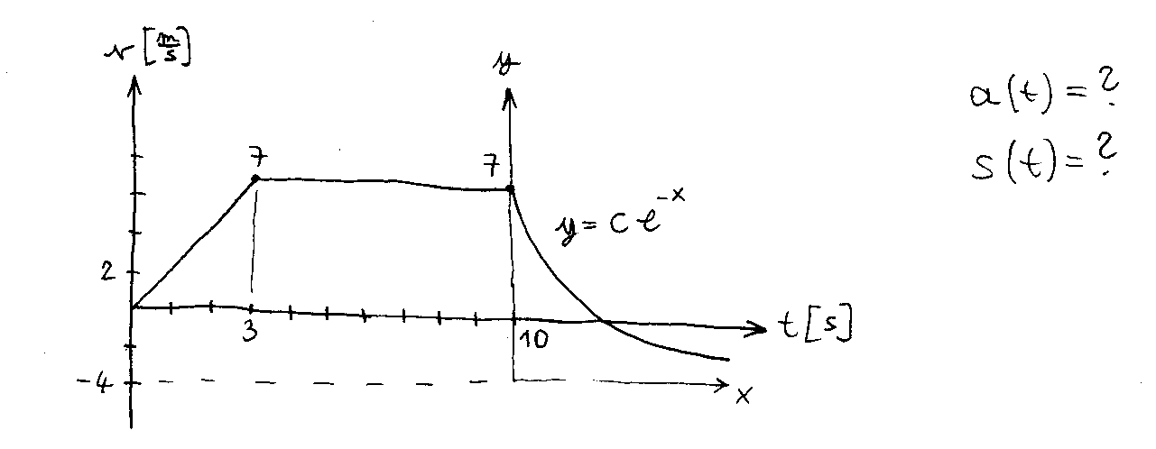$s\left(0\right)=0$
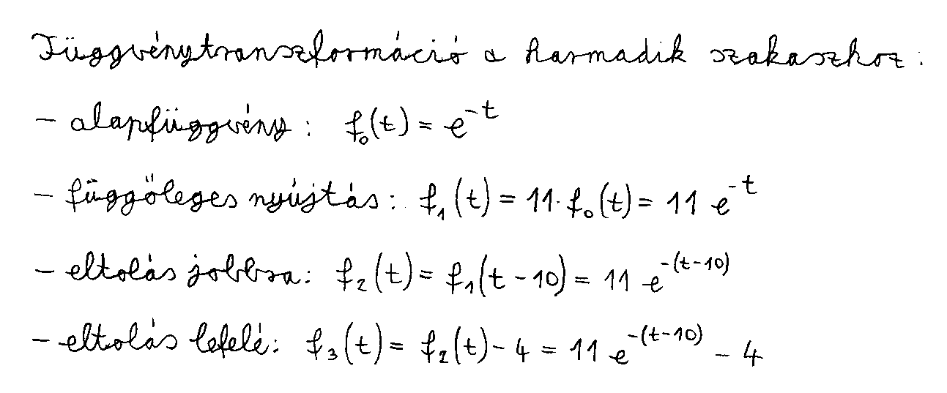
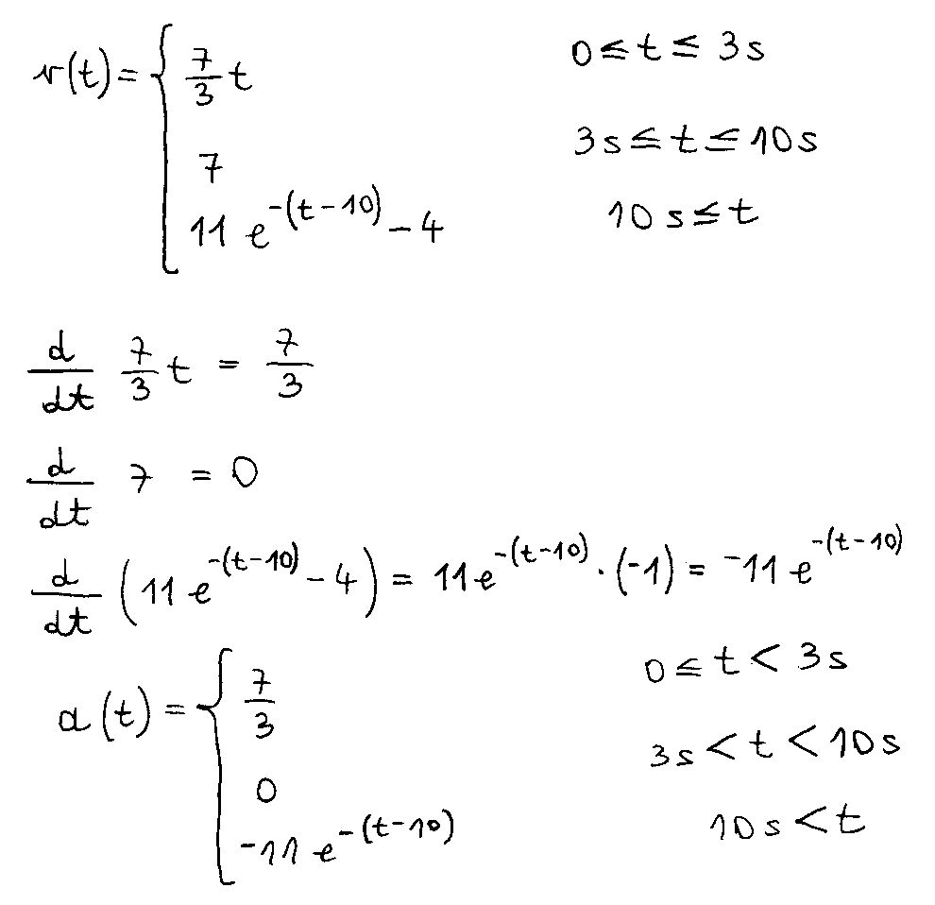

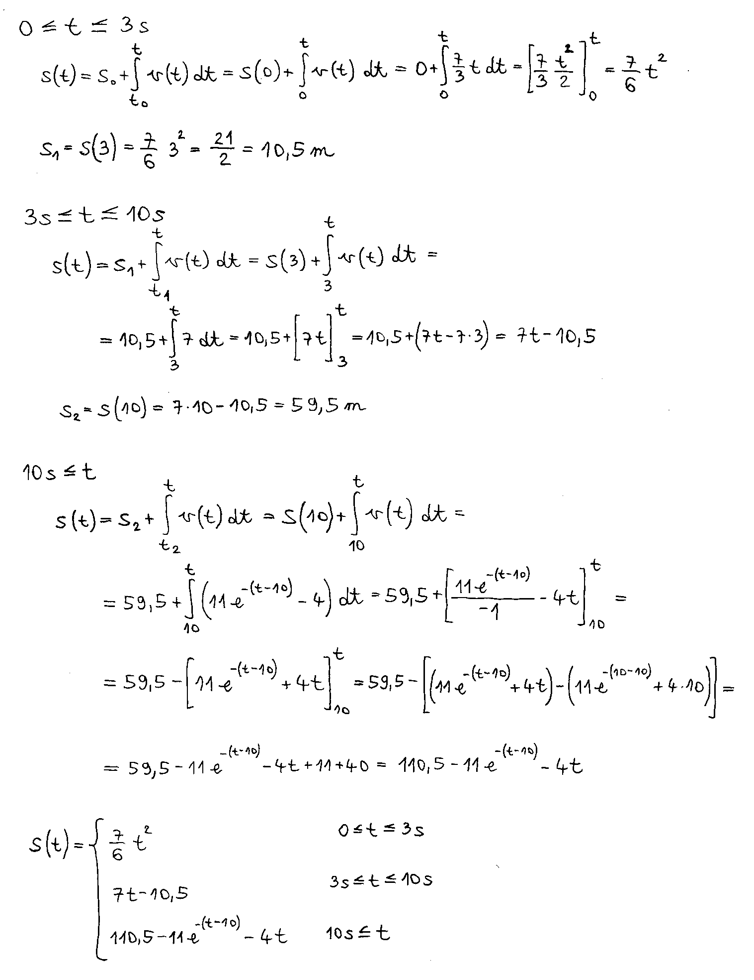

4. példa: Adott egy mozgás pálya menti sebessége az idő függvényében. Ábrázolja a gyorsulás és elmozdulás függvényt, és tüntesse fel a jellemző értékeket!
